10 мая в Челябинске стартует долгожданная акция «Родом из детства», в рамках которой учащиеся и воспитанники смогут познакомиться с детскими увлечениями своих педагогов, наставников, родителей и руководителей образовательных организаций.

Интересным опытом поделилась гимназия №100, представителям детского пресс-центра которой выпала уникальная возможность познакомиться и пообщаться лично с человеком, который возглавляет челябинскую систему образования и является главным вдохновителем педагогической общественности нашего города.
Мы считаем, что с воспоминаниями об увлекательных занятиях в объединениях дополнительного образования, о своей незабываемой школьной жизни, тёплых семейных традициях и самых сокровенных детских мечтах замечательного человека Светланы Викторовны Портье, председателя Комитета по делам образования города Челябинска, должны познакомится и наши ребята и родители.
Пресс-центр: Расскажите, пожалуйста, о Вашей самой заветной мечте детства?
Светлана Викторовна: С самого раннего детства я мечтала стать учителем. Я вообще очень сильно любила свою школу, и мне казалось, что если я не уйду в педагогику и не стану наставником для детей, то, наверное, в моей жизни что-то изменится, совсем по-другому будет. Поэтому моей самой главной детской мечтой можно считать непреодолимое желание стать педагогом, быть всегда рядом с детьми. Мне хотелось, чтобы у детей была школа радости, и казалось, что я должна этому поспособствовать.
Пресс-центр: Занимались ли Вы в детстве в каких-либо объединениях? Расскажите, пожалуйста, подробно, чем именно занимались и каких успехов достигли.
Светлана Викторовна: Я всегда занималась в объединениях системы дополнительного образования. Мои детские увлечения можно условно разделить на два направления: первое - спортивное, а второе - художественно-эстетическое. Что касается спортивного направления – это были секции волейбола и легкой атлетики. А то, что касается художественно-эстетического направления - это театральный кружок. Я очень любила выразительное чтение! Даже когда я поступила в институт, не оставила любое дело: много работала над дикцией, занималась риторикой, знала много художественных произведений наизусть. А потом, когда уже работала учителем русского языка и литературы в школе, ставила эти классические произведения с детьми.
Пресс-центр: Постарайтесь вспомнить какой-нибудь интересный момент из Вашей школьной жизни.
Светлана Викторовна: Я вообще всю свою школьную жизнь вспоминаю, как очень яркую и интересную, потому что всегда была достаточно активной и деятельной ученицей. Я была председателем пионерской организации, затем – секретарем комсомольской организации. И, наверное, мои самые яркие воспоминания связаны именно с этой деятельностью. Это была яркая, красивая и интересная школьная жизнь, чего я и сейчас желаю всем современным детям!
Пресс-центр: Какие предметы Вы больше всего любили в детстве?
Светлана Викторовна: Очень любила литературу! Еще, на удивление, очень любила физику, хотя я больше гуманитарий. Историю любила. В общем, я с большим удовольствием изучала фактически все предметы, достигала определенных успехов в их изучении. Школьная жизнь для меня была отдельной страницей, которая на будущее дала огромной задел знаний и творчества, всего того, что хотели во мне видеть родители в то время.
Пресс-центр: Поделитесь, пожалуйста, как Вас называли в детстве одноклассники, родители и учителя?
Светлана Викторовна: Светлана! Вот честное слово! Почему-то меня всегда называли Светлана. И дома так строго. Как учительницу уже. И даже когда мне пальцем грозили, все говорили: «Светлана! Свет! Что ты сегодня…»
Пресс-центр: Были ли в Вашей семье какие-то интересные традиции?
Светлана Викторовна: Я очень горжусь своей семьей. Папа у меня военнослужащий. Его работа была связана с космосом. Когда проходили приземления космонавтов, он был одним из первых, кто встречал их, потому что работал анестезиологом. Поэтому для нашей семьи День Космонавтики – особенный праздник. Это были замечательные вечера и особые страницы нашей семейной истории, которые мы вспоминаем с трепетом, и радуемся тому, что нам это в детстве было дано испытать.
Пресс-центр: С какой профессией, помимо учителя, Вы мечтали связать свою жизнь в школьные годы?
Светлана Викторовна: На удивление, я еще хотела стать врачом. У меня в семье не было педагогов. Моя мама работала инженером, папа – доктором. Меня всегда очень волновала эта серьезная профессия. Я много знала о медицине и достаточно серьезно воспринимала увлекательные разговоры в семье о новинках этой отрасли.
Пресс-центр: Какой Вы представляете себе школу будущего?
Светлана Викторовна: Мне, в принципе, современная школа очень нравится, но на самом деле хочется, чтобы все дети заходили в свою образовательную организацию и радовались каждому дню, с удовольствием получали знания, которые непременно пригодятся в будущем. Поэтому я надеюсь, что каждая школа будущего станет школой успеха, творчества и вдохновения!
Пресс-центр: Какой удивительной способностью Вам хотелось бы обладать?
Светлана Викторовна: Хотелось бы уметь заглядывать в будущее, хотя бы на немножечко, чтобы что-то предвидеть и меньше ошибаться.
Пресс-центр: Пожелайте, пожалуйста, что-нибудь всем ученикам нашего города!
Светлана Викторовна: Каждый ребенок в детстве должен развиваться, и то, что он возьмет из своего детства, обязательно пригодится ему в будущем. Поэтому я вам желаю, чтобы вы смогли как можно больше узнать и уже сейчас начали готовить себя к будущей профессии. Это всегда очень важно. Стремиться всегда надо к чему-то хорошему. И даже планку для себя полезно ставить выше, чтобы всегда было к чему стремиться. Идите только вперед и исполняйте свои мечты!
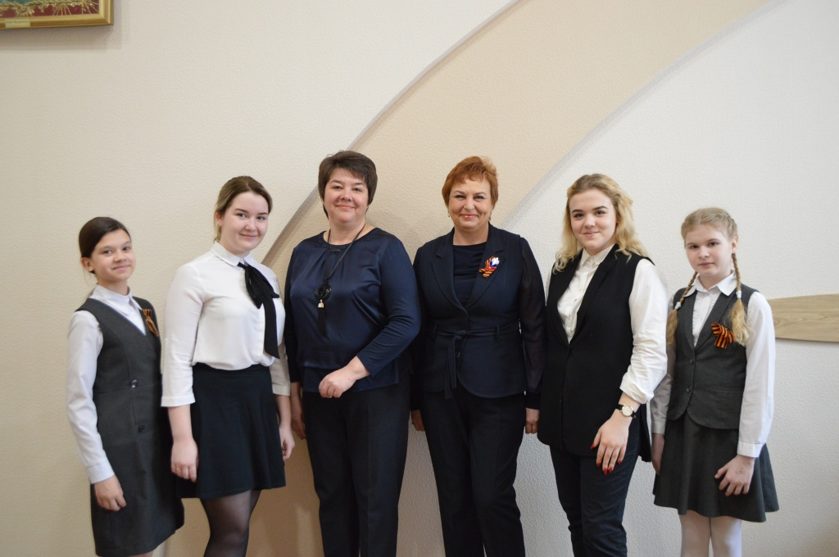
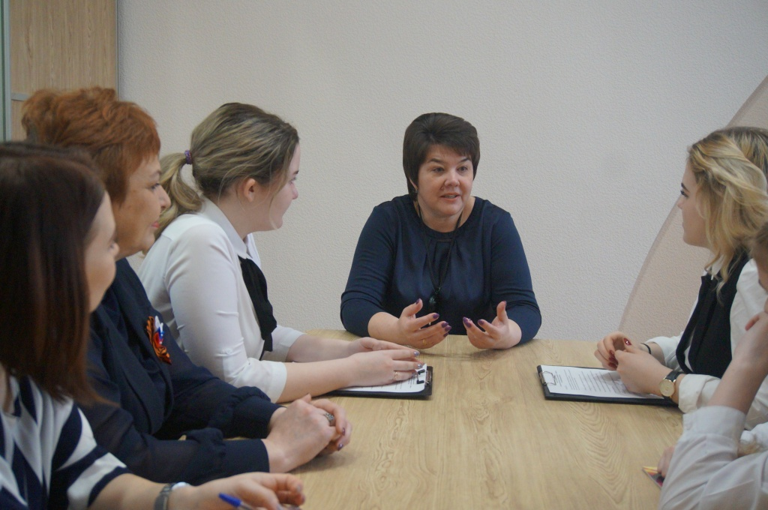
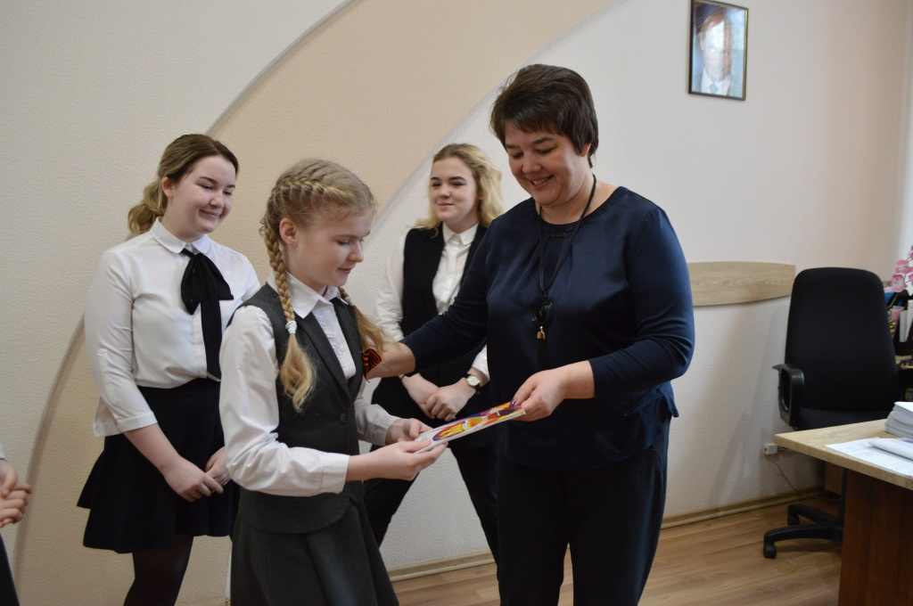
16.04.2018

